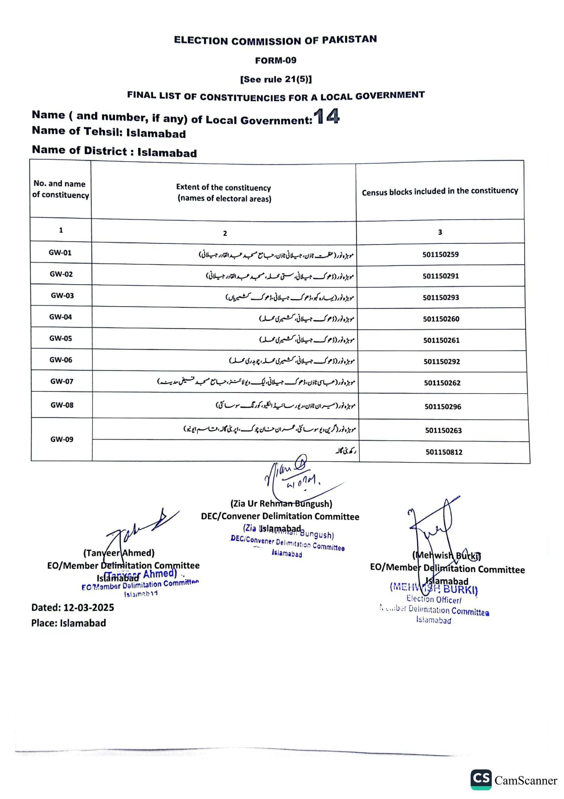
ELECTION COMMISSION OF PAKISTAN
FORM-09
[See rule 21(5)]
FINAL LIST OF CONSTITUENCIES FOR A LOCAL GOVERNMENT
Name ( and number, if any) of Local Government: 14
Name of Tehsil: Islamabad
Name of District: Islamabad
No. and name of constituency
1
GW-01
GW-02
GW-03
GW-04
GW-05
GW-06
GW-07
GW-08
GW-09
있다.
Extent of the constituency (names of electoral areas)
2
موہڑہ نور ( عظمت ٹاؤن، جیلانی ٹاؤن، جامع مسجد عبد القادر جیلانی)
موہڑہ نور (ڈھوک جیلانی، ستی محله مسجد عبد القادر جیلانی)
موہڑہ نور (بہارہ کہو ، ڈھوک جیلانی ، ڈھوک کشمیریاں)
موہڑہ نور (ڈھوک جیلانی، کشمیری محله
موہڑہ نور (ڈھوک جیلانی، کشمیری محله
موہڑہ نور (ڈھوک جیلانی، کشمیری محلہ، چوہدری محله)
موہڑہ نور (عباسی ٹاؤن، ڈھوک جیلانی لیک ویولائنز، جامع مسجد فیض مدینہ)
موہڑہ نور (میر ان ٹاؤن، ریور سائیڈ انکلیوں کو رنگ سوسائٹی)
موہڑہ نور (گرین و یو سوسائٹی، عمران حسان چوک، اپر بنی گالہ مقاسم ایونیو )
رکھ بنی گالہ
(Tanveer Ahmed)
EO/Member Detimitation Committee Islamabad Ahmed).
FOTMember Delimitation Committee
Islamabad
Dated: 12-03-2025
Place: Islamabad
Census blocks included in the constituency
3
501150259
501150291
501150293
501150260
501150261
501150292
501150262
501150296
501150263
501150812
Jian WORM.
(Zia Ur Rehman Bungush)
DEC/Convener Delimitation Committee
(Zia UslamabadBungush)
DEC/Convener Delimitation Committee Islamabad
(Mehwish Burki
EO/Member Delimitation Committee Islamabad
(MEHW BURKI)
Election Officer/
Number Delimitation Committea Islamabad
CS CamScanner

